实验一 OpenGL基本绘制

1. 实验内容
2. 完成OpenGL的环境配置，编译并成功运行你的OpenGL程序。在其中使用现代OpenGL中的着色器，绘制多个简单的二维图形，**形状内容不限，自己发挥**，参考下图所示。

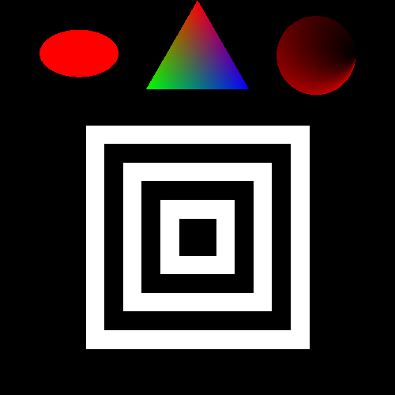

1. 具体内容
2. OpenGL的环境配置

参考上机实验1.1的内容，完成集成开发环境的安装，GLAD库与GLEW库的编译与配置，工程项目的搭建。

1. 绘制二维图形

我们在实验1.2的基础上，增加了绘制椭圆和圆形的函数generateEllipsePoints，将函数内容理解后，以参数化的方式绘制出不同的形状（正方形，三角形，圆形，椭圆），绘制出参考图片的样式。

1. 不同的图形颜色效果

自己再根据已有的几何形状，或者自己设定的几何形状绘制一张和查看图片不同的图片。

1. 编写实验报告，主要包括：实验目的与要求、实验过程及内容、实验结论。最终你应该有两张结果图，一张是和参考图片类似的图，一张是自己发挥想象绘制的图。
2. 提交内容**【请各位务必严格按照以下要求执行】**
3. **程序代码**：本次实验提供参考代码，**程序运行窗口标题设为：“学号_姓名_实验一”**（如果出现乱码，可能是因为代码文件的字符格式问题，实验提供的文件字符编码为utf-8，改成GBK格式就不会出现乱码了）。最终提交代码中与实验内容相关部分必须写注释。

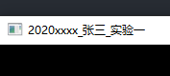

1. **实验报告**：内容完整，实验目的与要求、实验过程及内容、实验结论都要完成。 排版要整齐，字体要规范。每一实验内容有相应的文字描述和关键步骤的截图。
2. **上传格式**：按上述要求完成实验，一并提交电子版实验报告和源代码压缩包，文档和压缩包名称为“学号_姓名_实验一”。
   1. 提交文件包括：实验报告和源代码压缩包，命名格式均为“学号_姓名_实验一”。

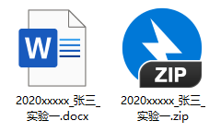

* 1. 源代码压缩包内要求有两个文件夹，一个为代码文件夹，命名为“code”，一个为可执行文件夹，命名为“exe”。

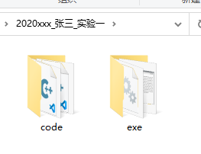

* 1. 代码文件夹中只能包含代码和代码需要用到的资源文件（比如纹理图片、模型），其他由编辑器或者编译器创建项目时候生成的文件全部都不要加上，不清楚的同学可以询问助教。

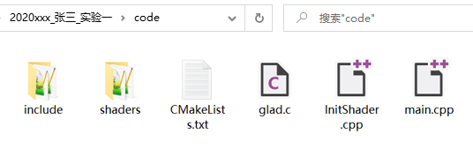

* 1. 可执行文件夹中，只包含可执行文件以及执行所需的动态库文件和资源文件等，要求可以直接点击该程序就可正常执行。

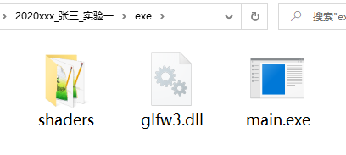

1. **截止时间：2023年09月27日 23:59分**